Emocijų ir elgesio sunkumų turintys vaikai dažnai elgiasi neapgalvotai ir impulsyviai, sunkiai paklūsta drausminimui, dažnai pakliūva į keblias situacijas ir nelaimingus atsitikimus. Taip dažniausiai atsitinka ne dėl sąmoningo taisyklių laužymo, o dėl neapgalvoto elgesio. Dažnai jie patys nesugeba paaiškinti savo elgesio priežasčių.

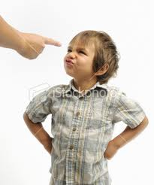

Šeimai ir mokyklai paprastai reikalingas „gyvenimo su šiuo sutrikimu“, o ne „išgydymo“ požiūris.

Emocijų ir elgesio sunkumų priežastys

Neįmanoma nustatyti kokios nors vienos emocinio arba elgesio sutrikimo priežasties. Daugeliu atvejų išsiaiškinami tik priežastiniai veiksniai, kurie prisideda prie vaiko problemų atsiradimo arba sudaro prielaidas joms atsirasti.
Pagrindinės priežastys, turinčios įtakos netinkamam vaikų elgesiui:
- biologinė būklė - genetika, organika, temperamentas, netinkama mityba, įvairios traumos;
- vaiko psichologiniai ypatumai - jausmai, stresas, nerimas, suvokimas, mąstymas, pervargimas;
- švietimo įstaigos įtaka - poreikių neatpažinimas, neadekvatūs lūkesčiai, netinkama disciplina, netinkamo elgesio pastiprinimas;
- šeimos įtaka - destruktyvūs auklėjimo būdai, tėvų užimtumas, netinkamo elgesio toleravimas, nenuoseklus auklėjimas;
- kultūriniai veiksniai - žiniasklaidos poveikis, aplinkos vertybės ir standartai, socialinių tarnybų pagalba.
Keletas pastebėjimų tėvams ir pedagogams:

- išdykusiems vaikams naudinga struktūruota ir aiškiai prognozuojama aplinka;
- vaikams reikalingos ribos, kurias nustato suaugusieji;
- jautrumas vaiko poreikiams ir pozityvus požiūris į vaiką skatina pageidaujamą vaiko elgesį;
- vaikas jaučiasi saugus bei reikalingas, kai žino, kad juo rūpinasi ir šeima, ir mokykla;
- svarbu atpažinti vaikų pomėgius ir atsižvelgti į juos;
- vaikams pateikite tinkamą reagavimo būdą į nesėkmes, kuo įvairesnių problemos sprendimo būdų;
- esant galimybei atitraukite nuo netinkamo elgesio veiksmų arba nepalankios aplinkos;
- stiprinkite savivertės jausmą, skatinkite savikontrolės įgūdžius ir pasitikėjimą savimi;
- mokykite orientuotis į teigiamą elgesį;
- savo pavyzdžiu demonstruokite ir skatinkite tinkamus problemų sprendimo būdus;
- kuo daugiau kalbėkite su vaiku ir jį išklausykite;
- mokykite vaikus išreikšti savo jausmus;
- įsitikinkite, kad reikalavimus ir taisykles vaikas suprato;
- įvertinkite vaiko pastangas ir gerą elgesį;
- saugokite vaiką nuo pervargimo, keblių ir neįprastų situacijų;
- sudarykite sąlygas patirti sėkmę ir pripažinimą;
- nurodymai turi būti aiškūs, konkretūs ir trumpi.

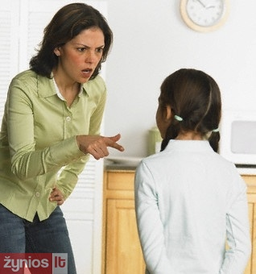

Apie bausmes ir skatinimus

- Bausmės turi būti vaikui suprantamos ir aiškios, atitinkančios netinkamą elgesį.
- Baudžiant venkite fizinių bausmių, žeidžiančios ironijos, pažeminimo.
- Rinkitės ir naudokite įvairias auklėjimo priemones, atsisakykite tokių, kurios neveikia.
- Sudarykite sąlygas prisipažinti.
- Bausmių ir skatinimo priemones aptarkite su vaiku ir priimkite abipusiu susitarimu.
- Bauskite neatimdami galimybių tobulėti ir plėsti akiratį, neribokite fizinio aktyvumo.
- Bausdami nepiktnaudžiaukite žodžiais „visada“, „niekada“.
- Reikškite savo nepasitenkinimą vaiko elgesiu, o ne asmenybe.

Jurbarko švietimo centro
Pedagoginė psichologinė tarnyba
2011


Kodėl vaikai neklauso?

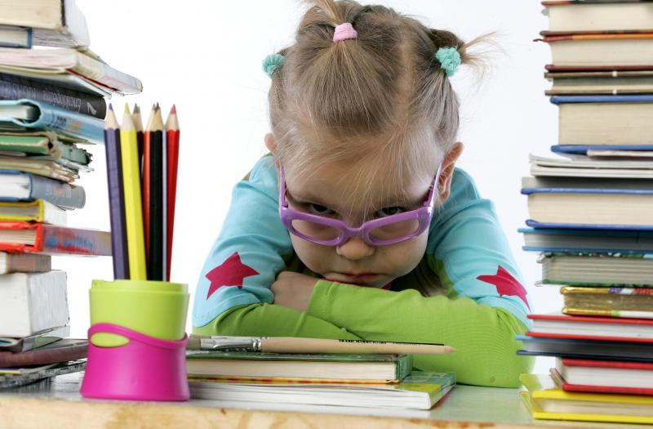

„Kad vaikas galėtų visapusiškai ir harmoningai vystytis, jam reikia meilės ir supratimo“.
(Vaiko teisių deklaracija)

